**Разбор задач, пошаговые примеры**

I Рассмотрим пример решения задания 1 практического занятия по теме 6.

1. Открыть созданный веб-проект.
2. На основе материалов конспекта лекции необходимо:

a. В файле urls.py найти и убрать знак комментария из начала строк, реализующих импорт соответствующих модулей библиотеки, инициализацию административного сайта и использование соответствующего шаблона URL для входа в административный раздел:

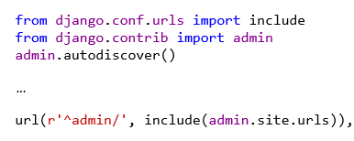

3. На основе материалов конспекта лекции необходимо:

a. В среде Visual Studio 2017 в меню **Проект** — команда **Создание суперпользователя Django** (см. рисунок 1).

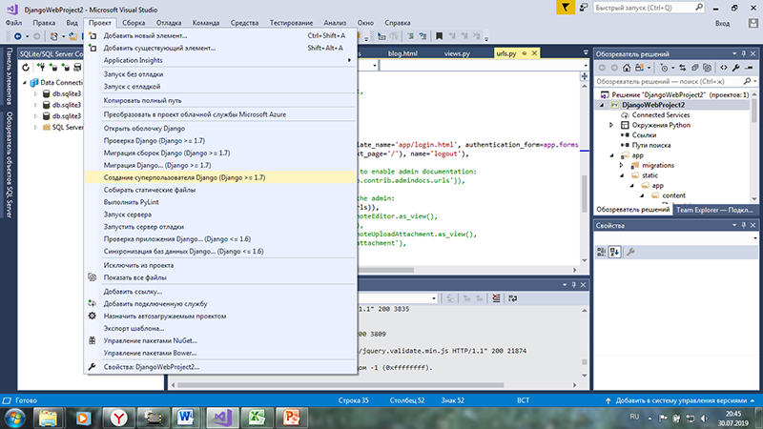

Рисунок 1 – Выбор команды «Создание суперпользователя Django»

b. В консоли Django требуется ввести имя суперпользователя – например, *admin*, его электронную почту, пароль пользователя admin и подтверждение пароля (например, см. рисунок 2).

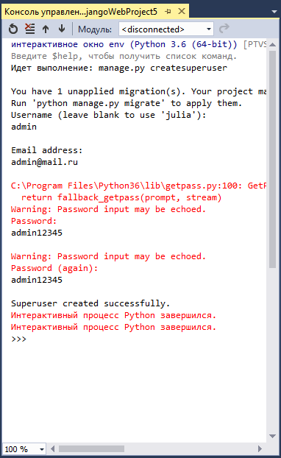

Рисунок 2 – Ввод данных суперпользователя Django

4. На основе материалов конспекта лекции 8 необходимо:

a. Запустить проект на выполнение;

b. Добавить в строкe браузера **admin**;

c. В форме входа в административный раздел ввести имя пользователя (логин) - **admin** и его пароль (см. рисунок 3) и войти в административный раздел;

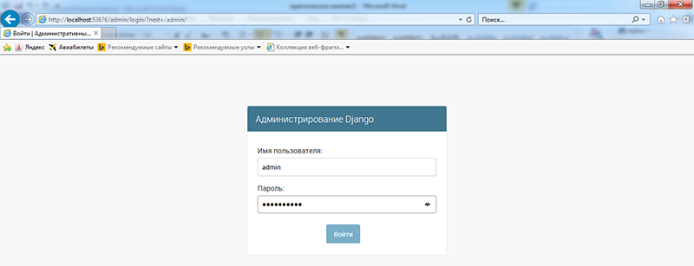

Рисунок 3 – Ввод данных администратора в форму входа в административный раздел

d. Выбрать группу **Пользователи**;

e. Посмотреть данные администратора – выбрать **admin**(см. рисунок 4);

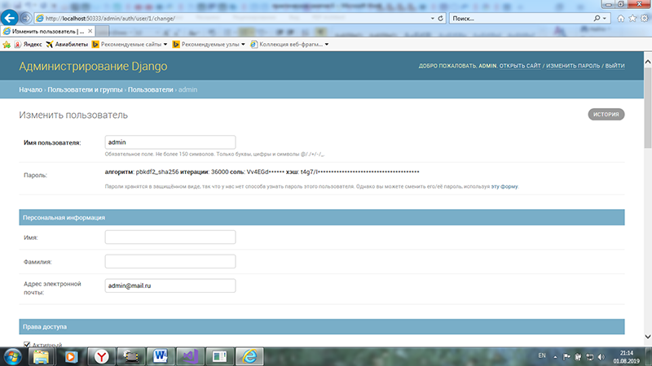

Рисунок 4 – Просмотр данных администратора в административном разделе

f. Выйти из административного раздела.

II Рассмотрим пример решения задания 2 практического занятия по теме 6.

1. Из теории в подразделе **Теория для практического занятия** следует, что для того, чтобы добавить веб-страницу регистрации пользователей, необходимо:

a. В файле **views.py** необходимо добавить строку:

from django.contrib.auth.forms import UserCreationForm

b. В файле **views.py** добавьте метод действия контроллера **registration**:

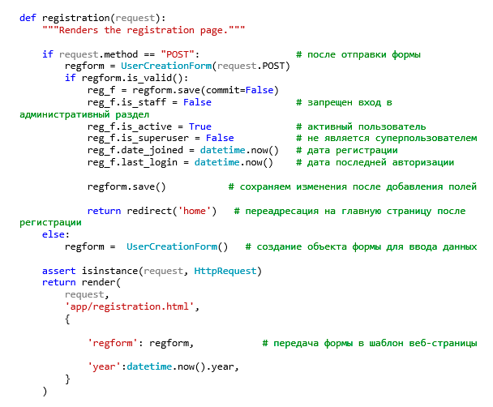

c. В файле **views.py** дополните строку импорта функции *render* еще и импортом функции *redirect*:

from django.shortcuts import render, redirect

d. Добавьте в папку проекта **app\templates\app\** файл шаблона веб-страницы **registration.html** для отображения веб-страницы с формой регистрации пользователя (см. рисунок 5, рисунок 6).

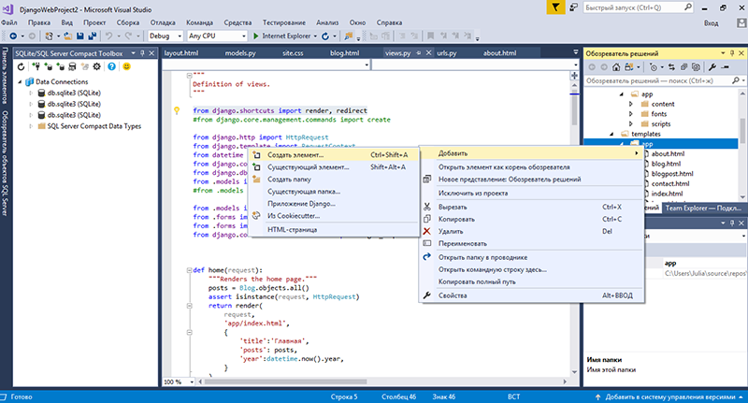

Рисунок 5 – Добавить новый элемент в веб-проект

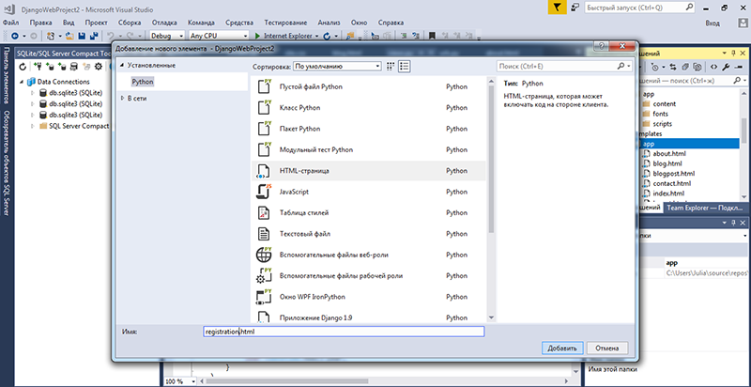

Рисунок 6 – Добавить registration.html в веб-проект

e. В файле **registration.html** необходимо заменить содержимое на код отображения формы регистрации:

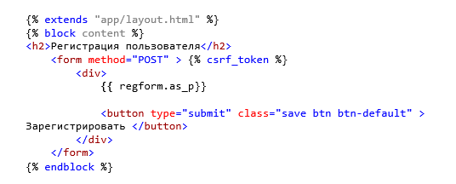

f. В файл **urls.py** необходимо добавить **URL** для веб-страницы **registration**:

url(r'^registration$', app.views.registration, name='registration'),

g. В файл **layout.html** в блок с пунктами меню добавить новый пункт **Регистрация**, который должен быть доступен для не авторизованных пользователей:

{% if not user.is_authenticated %}

<li><a href="{% url 'registration' %}">Регистрация</a></li>

{% endif %}

2. Из теории в подразделе **Теория для практического занятия** следует, что для того, чтобы зарегистрировать тестового пользователя, необходимо:

a. Запустить проект на выполнение.

b. На странице **Регистрация** ввести данные тестового пользователя в форму и нажать кнопку **Зарегистрировать**(см. рисунок 7).

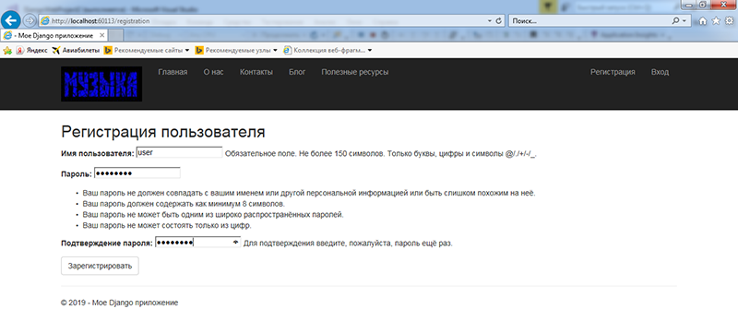

Рисунок 7 – Регистрация тестового пользователя

3. Из теории в подразделе **Теория для практического занятия** следует, что для того, чтобы изменить англоязычные названия на веб-странице **Log in** (**Вход)** на русскоязычные, необходимо:

a. В файлах **loginpartial.html** и **login.html** заменить англоязычные названия приветствия, ссылок, меток, кнопки, сообщений на русскоязычные (см. рисунок 8, рисунок 9):

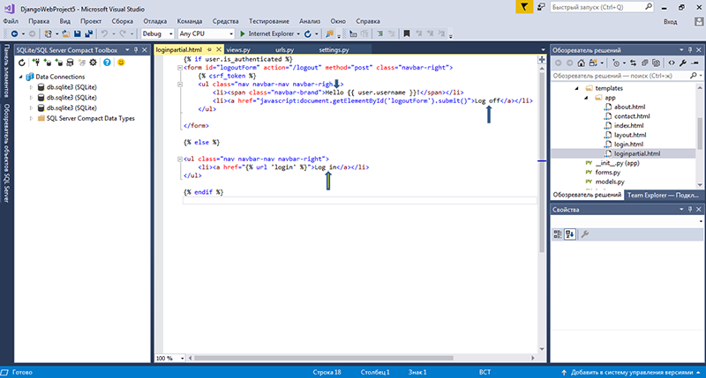

Рисунок 8 – Замены в файле loginpartial.html

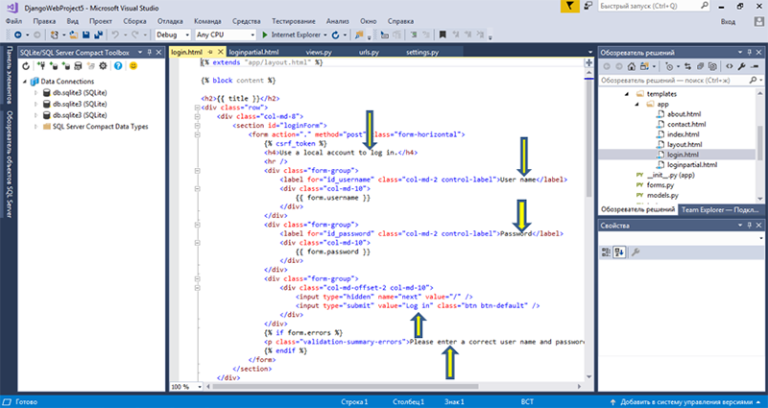

Рисунок 9 – Замены в файле login.html

b. В файле urls.py заменить заголовок **Log in**, например, на **Авторизация** (см. рисунок 10):

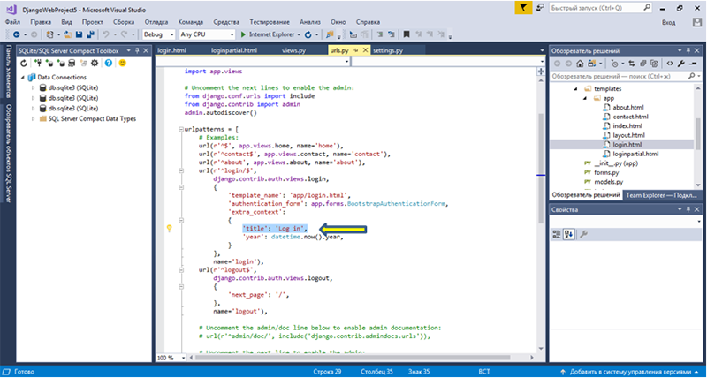

Рисунок 10 – Замена в файле urls.py

c. В файле forms.py англоязычные надписи полей формы заменить на русскоязычные (см. рисунок 11):

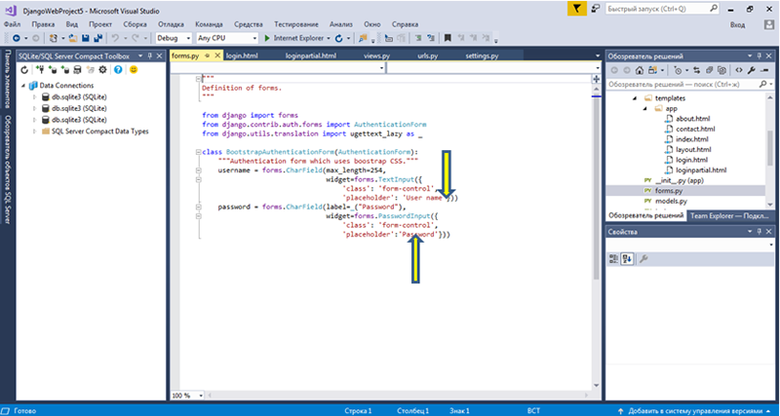

Рисунок 11 – Замены в файле forms.py

4. Для того, чтобы проверить вход тестового пользователя на сайт, необходимо:

a. Запустить проект на выполнение.

b. Выбрать пункт меню **Вход**.

c. На странице **Вход** ввести **Логин** и **Пароль** тестового пользователя и нажать кнопку **Войти** (см. рисунок 12).

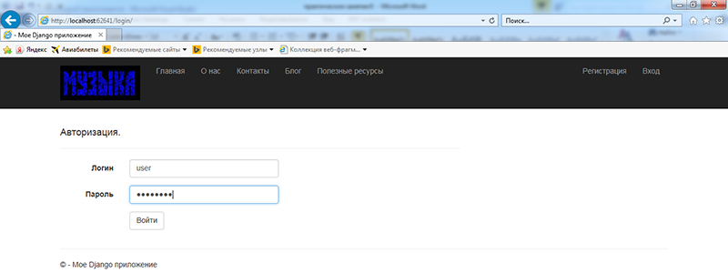

Рисунок 12 – Вход тестового пользователя на сайт